24 июля
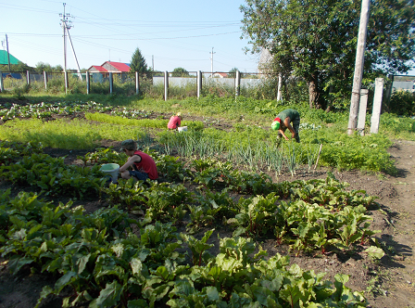

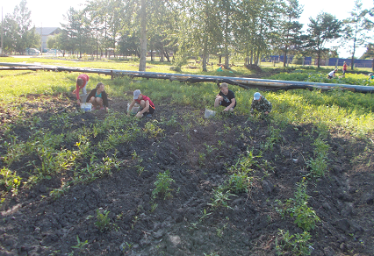

На улице солнечно. Мы сегодня опять начали борьбу с сорняками, они просто за ночь успевают вырасти большими.
Проредили морковь, очень ее много взошло и подкормили, чтобы она наливалась. Полили цветники.
Провели беседу о сорняках, их виды и как с ними бороться. Ну и, конечно, занимались прополкой картофеля. Вот так прошёл наш трудовой день.
Провели технику безопасности при работе на огороде в солнечный день.

